Proceso completo: solicitud de doblada (paso a paso)

Escenario 1: Solicitud simple (explorador con jornada única)

Fase 1: Acceso e inicialización
Paso 1: Acceso al formulario
- Manuel va al menú "Solicitar Cambio de Turno"
- Selecciona el tipo "DOBLADA"
- El sistema carga el formulario de solicitud de doblada
- El formulario muestra campos vacíos
Paso 2: Identificación del solicitante
- El sistema identifica automáticamente:
- Solicitante: Manuel (usuario autenticado)
- ID del solicitante: guardado en sesión
- No requiere selección manual

Fase 2: Selección de fecha de cesión
Paso 3: Selección de fecha de cesión
- Manuel selecciona la fecha en el campo "Fecha de cesión"
- Ejemplo: 10/01/2026
- El sistema activa el datepicker con validaciones
Paso 4: Validación de fecha de cesión (frontend)
- El sistema valida en tiempo real:
- No puede ser fecha pasada
- No puede ser domingo
- No puede ser día festivo
- No puede ser día de mantenimiento
- Si la fecha es inválida:
- Muestra mensaje de error debajo del campo
- Deshabilita el botón "Enviar"
- No permite continuar
- Si la fecha es válida:
- Muestra indicador visual (check verde)
- Habilita siguiente paso
Paso 5: Detección automática de jornada del solicitante
- El sistema consulta la jornada de Manuel en la fecha seleccionada
- Ejemplo: Manuel tiene AM el 10/01/2026
- El sistema guarda esta información internamente
Paso 6: Verificación de doblada existente
- El sistema verifica si Manuel tiene doblada aprobada el 10/01/2026
- Si no tiene doblada:
- Continúa con flujo normal (jornada única)
- Si tiene doblada:
- Muestra sección adicional: "Tipo de cesión"
- Opciones:
- Radio button: "Ceder jornada AM"
- Radio button: "Ceder jornada PM"
- Radio button: "Ceder ambas jornadas"
- Manuel debe seleccionar una opción

Fase 3: Selección del receptor
Paso 7: Carga de exploradores disponibles
- El sistema realiza petición AJAX al backend:
- Endpoint: /solicitudes/obtener-exploradores-doblada/
- Parámetros: fecha=2026-01-10&jornada_cedida=AM (si aplica)
- El backend procesa:
- Obtiene jornada del solicitante en esa fecha
- Determina jornada contraria necesaria
- Filtra exploradores:
- Solo jornada contraria
- Excluye exploradores con doblada activa
- Solo exploradores activos
- El sistema recibe lista filtrada
Paso 8: Visualización de exploradores disponibles
- El sistema muestra el select "Compañero receptor"
- Lista de opciones:
- Opción vacía: "Selecciona un compañero..."
- Ronal (PM)
- Carlos (PM)
- Otros exploradores PM disponibles
- Cada opción muestra: "Nombre Apellido (Jornada)"
Paso 9: Selección del receptor
- Manuel selecciona a Ronal del select
- El sistema guarda: empleado_receptor_id = Ronal.id
- Opcional: muestra información del turno de Ronal

Fase 4: Selección de fecha de pago
Paso 10: Selección de fecha de pago
- Manuel selecciona la fecha en el campo "Fecha de pago"
- Ejemplo: 05/01/2026 (antes de la fecha de cesión, válido)
- El sistema activa el datepicker con validaciones
Paso 11: Validación de fecha de pago (frontend)
- El sistema valida en tiempo real:
- Debe ser posterior a la fecha de creación de la solicitud (fecha actual)
- No puede ser fecha pasada
- No puede ser domingo
- No puede ser día festivo
- No puede ser día de mantenimiento
- Puede ser antes de la fecha de cesión (válido)
- Si la fecha es inválida:
- Muestra mensaje de error específico
- Deshabilita el botón "Enviar"
- Si la fecha es válida:
- Muestra indicador visual
- Habilita siguiente paso
Paso 12: Vista previa del acuerdo
- El sistema muestra sección "Vista previa":
- "El día 10/01/2026 cedes tu jornada AM a Ronal"
- "Ronal te cubrirá el día 10/01/2026 (doblada)"
- "Le pagarás el día 05/01/2026 (doblada)"
- "Ambas dobladas se aplicarán al aprobar la solicitud"

Fase 5: Envío de solicitud
Paso 13: Validación frontend completa
- Manuel hace clic en "Enviar Solicitud"
- El sistema ejecuta validaciones:
- Fecha de cesión: requerida y válida
- Receptor: requerido
- Fecha de pago: requerida y válida
- Fecha de pago posterior a fecha de creación (fecha actual)
- Si alguna validación falla:
- Muestra mensajes de error específicos
- Resalta campos con error
- No envía la solicitud
- Si todas las validaciones pasan:
- Continúa al siguiente paso
Paso 14: Preparación de datos para envío
- El sistema prepara el objeto JSON:
{
"tipo_solicitud_id": ID_DOBLADA,
"fecha_cambio_turno": "2026-01-10",
"empleado_receptor": RONAL_ID,
"fecha_pago": "2026-01-05",
"jornada_cedida": "AM" (si aplica),
"tipo_cesion": "cesion_completa" (o parcial)
}
Paso 15: Envío al backend
- El sistema realiza petición POST:
- Endpoint: /solicitudes/procesar-solicitud/
- Método: POST
- Body: JSON con datos de la solicitud
- Muestra indicador de carga: "Enviando solicitud..."

Fase 6: Validaciones backend
Paso 16: Validaciones backend iniciales
- El backend recibe la solicitud
- Valida:
- Usuario autenticado
- Tipo de solicitud válido
- Campos requeridos presentes
- Si falla:
- Retorna error 400
- Frontend muestra mensaje de error
- No se crea la solicitud
Paso 17: Validación de acuerdo previo obligatorio
- El backend valida:
- fecha_pago presente
- fecha_pago posterior a fecha_solicitud (fecha de creación, NO a fecha_cambio_turno)
- La fecha de pago puede ser ANTES de la fecha de cesión
- Si falla:
- Retorna error: "La fecha de pago debe ser posterior a la fecha de creación de la solicitud"
- Frontend muestra mensaje
- No se crea la solicitud
Paso 18: Validación de días especiales (fecha de cesión)
- El backend valida fecha de cesión:
- No es domingo
- No es día festivo
- No es día de mantenimiento
- Si falla:
- Retorna error específico
- Frontend muestra mensaje
- No se crea la solicitud
Paso 19: Validación de días especiales (fecha de pago)
- El backend valida fecha de pago:
- No es domingo
- No es día festivo
- No es día de mantenimiento
- Si falla:
- Retorna error específico
- Frontend muestra mensaje
- No se crea la solicitud
Paso 20: Validación de jornadas contrarias (fecha de cesión)
- El backend obtiene jornadas:
- Manuel: AM el 10/01/2026
- Ronal: PM el 10/01/2026
- Valida que sean contrarias
- Si falla:
- Retorna error: "Los exploradores deben tener jornadas contrarias"
- Frontend muestra mensaje
- No se crea la solicitud
Paso 21: Validación crítica: coincidencia de jornadas (fecha de pago)
- El backend obtiene jornadas en fecha de pago:
- Manuel: AM el 05/01/2026
- Ronal: AM el 05/01/2026
- Detecta coincidencia: ambos tienen AM
- Si hay coincidencia:
- Retorna error especial con código:
{
"success": false,
"code": "requiere_cambio_turno_previo",
"message": "En la fecha de pago (05/01/2026), ambos exploradores tienen la misma jornada (AM). No se puede aplicar la doblada de pago trabajando dos veces la misma jornada. Debes primero realizar un cambio de turno sencillo para tener jornada contraria en la fecha de pago.",
"fecha_pago": "2026-01-05",
"jornada_comun": "AM"
}
- Frontend recibe este error
- No se crea la solicitud
- Continúa al Paso 22 (Escenario Crítico)
Paso 22: Manejo del escenario crítico (si aplica)
- El frontend detecta code: "requiere_cambio_turno_previo"
- Muestra modal con SweetAlert:
- Título: "Cambio de Turno Requerido"
- Mensaje: (del backend)
- Botón principal: "Ir a Cambio de Turno Sencillo"
- Botón secundario: "Cancelar"
- Si Manuel hace clic en "Ir a Cambio de Turno Sencillo":
- Redirige a: /solicitudes/solicitar-cambio-turno/?fecha_solicitud=2026-01-05
- El formulario de CT se prellena con fecha
- Manuel completa el CT (ver Pasos 23-28)
- Si Manuel hace clic en "Cancelar":
- Cierra el modal
- Vuelve al formulario de doblada
- Puede modificar fechas o cancelar
Paso 23: Solicitante crea Cambio de Turno Sencillo
- Manuel está en el formulario de CT
- Fecha prellenada: 05/01/2026
- El sistema muestra exploradores PM disponibles (jornada contraria)
- Manuel selecciona un explorador PM (ej: Carlos)
- Envía la solicitud de CT
- Estado: 'pendiente'
Paso 24: Esperar aprobación del Cambio de Turno
- Manuel espera a que Carlos (receptor) y Supervisor aprueben el CT
- La solicitud de CT queda en estado 'pendiente'
- Manuel no puede crear la solicitud de doblada hasta que el CT esté aprobado
Paso 25: Cambio de Turno aprobado (ambos)
- Carlos aprueba el CT como receptor
- Supervisor aprueba el CT
- El sistema aplica el cambio:
- Manuel: ahora tiene PM el 05/01/2026
- Carlos: ahora tiene AM el 05/01/2026
- Estado: 'aprobada'
- Manuel recibe notificación: "Cambio de turno aprobado"
Paso 26: Solicitante vuelve a crear solicitud de doblada
- Manuel vuelve al formulario de doblada
- Misma fecha de cesión: 10/01/2026
- Misma fecha de pago: 05/01/2026
- Ahora Manuel tiene PM el 05/01/2026 (después del CT)
- Ronal tiene AM el 05/01/2026
- Jornadas contrarias → válido
- Vuelve al Paso 15 (Envío al backend)
Paso 27: Validación crítica: coincidencia de jornadas (segunda vez)
- El backend valida nuevamente:
- Manuel: PM el 05/01/2026 (después del CT)
- Ronal: AM el 05/01/2026
- No hay coincidencia: jornadas contrarias
- Validación pasa: continúa
Paso 28: Validación de no triple turno
- El backend valida:
- Ronal no tiene doblada activa el 10/01/2026
- Ronal no tiene doblada activa el 05/01/2026
- Manuel no tiene doblada activa el 05/01/2026 (solo tiene PM por el CT)
- Si falla:
- Retorna error: "El receptor ya tiene una doblada activa en esa fecha"
- Frontend muestra mensaje
- No se crea la solicitud
Paso 29: Validación de empleados activos
- El backend valida:
- Manuel está activo
- Ronal está activo
- Si falla:
- Retorna error: "Uno de los exploradores no está activo"
- Frontend muestra mensaje
- No se crea la solicitud

Fase 7: Creación de solicitud
Paso 30: Creación de la solicitud
- Si todas las validaciones pasan:
- El backend crea SolicitudCambio:
- empleado_solicitante: Manuel
- empleado_receptor: Ronal
- tipo_cambio: DOBLADA
- fecha_cambio_turno: 10/01/2026
- fecha_solicitud: 24/12/2025 (fecha actual de creación)
- estado: 'pendiente'
- aprobado_receptor: False
- aprobado_supervisor: False
- Crea DobladaDetalle:
- fecha_pago: 05/01/2026 (antes de fecha de cesión, válido)
- jornada_cedida: AM
- tipo_cesion: cesion_completa
- Guarda en base de datos
- Retorna éxito al frontend
Paso 31: Confirmación de creación
- El frontend recibe respuesta exitosa
- Muestra mensaje de éxito: "Solicitud enviada correctamente"
- Oculta el formulario
- Redirige a "Mis Solicitudes" o muestra lista actualizada
Paso 32: Notificaciones iniciales
- El sistema crea notificaciones:
- Para Ronal (receptor):
- Tipo: "Nueva solicitud de doblada"
- Mensaje: "Manuel te ha enviado una solicitud de doblada"
- Fecha de cesión: 10/01/2026
- Fecha de pago: 05/01/2026
- Link: Ver solicitud
- Para Supervisor:
- Tipo: "Nueva solicitud de doblada pendiente"
- Mensaje: "Manuel ha enviado una solicitud de doblada a Ronal"
- Link: Ver solicitud
- Ronal y Supervisor reciben notificaciones en sus paneles

Fase 8: Aprobación doble (receptor y supervisor)
Paso 33: Receptor revisa la solicitud
- Ronal accede a "Solicitudes Pendientes"
- Ve la solicitud de Manuel
- Puede ver detalles:
- Fecha de cesión: 10/01/2026
- Fecha de pago: 05/01/2026
- Jornada a cubrir: AM
- Vista previa del acuerdo
- Estado actual: 'pendiente'
- Indicador: "Pendiente tu aprobación"
Paso 34A: Receptor aprueba
- Ronal hace clic en "Aprobar"
- El sistema valida:
- Ronal es el receptor de la solicitud
- La solicitud está en estado 'pendiente'
- El sistema actualiza:
- aprobado_receptor: True
- fecha_aprobacion_receptor: fecha actual (ej: 24/12/2025 10:30 AM)
- estado: sigue 'pendiente' (esperando aprobación del supervisor)
- Se crea notificación para el Supervisor:
- Tipo: "Solicitud aprobada por receptor"
- Mensaje: "Ronal ha aprobado la solicitud de doblada de Manuel. Pendiente tu aprobación."
- Link: Ver solicitud
- Se crea notificación para Manuel:
- Tipo: "Solicitud aprobada por receptor"
- Mensaje: "Ronal ha aprobado tu solicitud. Pendiente aprobación del supervisor."
- Ronal ve confirmación: "Solicitud aprobada. Esperando aprobación del supervisor."
Paso 34B: Receptor rechaza
- Si Ronal rechaza:
- El sistema actualiza:
- estado: 'rechazada'
- fecha_resolucion: fecha actual
- resuelto_por: Ronal
- Se crea notificación para Manuel:
- Tipo: "Solicitud rechazada"
- Mensaje: "Ronal ha rechazado tu solicitud de doblada"
- Se crea notificación para Supervisor:
- Tipo: "Solicitud rechazada"
- Mensaje: "Ronal ha rechazado la solicitud de doblada de Manuel"
- Proceso finaliza (no requiere aprobación del supervisor)
Paso 35: Supervisor revisa la solicitud
- Supervisor accede a "Solicitudes Pendientes"
- Ve la solicitud con indicador: "Aprobada por receptor, pendiente tu aprobación"
- Puede ver detalles completos:
- Fecha de cesión: 10/01/2026
- Fecha de pago: 05/01/2026
- Receptor: Ronal (ya aprobó)
- Solicitante: Manuel
- Vista previa del acuerdo
- Estado actual: 'pendiente'
- Indicador: "Aprobada por receptor, pendiente tu aprobación"
Paso 36A: Supervisor aprueba
- Supervisor hace clic en "Aprobar"
- El sistema valida:
- Supervisor tiene permisos
- aprobado_receptor: True
- aprobado_supervisor: False
- La solicitud está en estado 'pendiente'
- El sistema actualiza:
- aprobado_supervisor: True
- fecha_aprobacion_supervisor: fecha actual (ej: 24/12/2025 11:00 AM)
- estado: 'aprobada'
- fecha_resolucion: fecha actual
- resuelto_por: Supervisor
- El sistema ejecuta DobladaStrategy.aplicar_cambios() → continúa al Paso 37
Paso 36B: Supervisor rechaza
- Si Supervisor rechaza:
- El sistema actualiza:
- estado: 'rechazada'
- fecha_resolucion: fecha actual
- resuelto_por: Supervisor
- Se crea notificación para Manuel:
- Tipo: "Solicitud rechazada"
- Mensaje: "El supervisor ha rechazado tu solicitud de doblada"
- Se crea notificación para Ronal:
- Tipo: "Solicitud rechazada"
- Mensaje: "El supervisor ha rechazado la solicitud de doblada que aprobaste"
- Proceso finaliza

Fase 9: Aplicación de cambios (cuando ambos aprueban)
Paso 37: Verificación antes de aplicar cambios
- El sistema verifica:
- aprobado_receptor: True
- aprobado_supervisor: True
- estado: 'aprobada'
- Si alguna verificación falla:
- No se aplican cambios
- Se registra error en logs
- Si todas las verificaciones pasan:
- Continúa con aplicación de cambios
Paso 38: Aplicación de cambios (FASE 3)
- El sistema ejecuta DobladaStrategy.aplicar_cambios() en transacción atómica
- Solo se ejecuta cuando ambos han aprobado
Paso 39: Creación de turnos - Fecha de cesión
- Fecha: 10/01/2026
- Manuel:
- No se crea turno (descansa su jornada AM)
- Ronal:
- Se crea/actualiza turno:
- Jornada base: PM
- Jornada adicional: AM (del solicitante)
- Resultado: AM+PM (doblada)
- Si ya tenía turno, se actualiza para incluir ambas jornadas
Paso 40: Creación de turnos - Fecha de pago
- Fecha: 05/01/2026 (antes de fecha de cesión, válido)
- Manuel:
- Se crea/actualiza turno:
- Jornada base: PM (después del CT si aplica)
- Jornada adicional: AM (del acreedor)
- Resultado: AM+PM (doblada)
- Si ya tenía turno, se actualiza para incluir ambas jornadas
- Ronal:
- No se crea turno (descansa su jornada AM)
Paso 41: Generación de deuda entre exploradores
- El sistema crea DeudaExplorador:
- deudor: Manuel
- acreedor: Ronal
- fecha_generacion: 10/01/2026 (fecha de cesión)
- fecha_pago_pactada: 05/01/2026 (fecha de pago)
- fecha_pago_real: 05/01/2026 (misma que pactada, porque ya se aplicó)
- estado: 'pagada' (porque ambas dobladas ya están aplicadas)
- media_jornada: True
- jornada_cedida: AM
- solicitud_origen: Solicitud de doblada aprobada
Paso 42: Generación de deudas corporativas
- El sistema actualiza perfiles:
- Ronal:
- minutos_deuda: +30 minutos (acumulativo)
- Manuel:
- minutos_deuda: +30 minutos (acumulativo)
- Ambas deudas son acumulativas y permanentes
Paso 43: Actualización de solicitud
- El sistema actualiza SolicitudCambio:
- estado: 'aprobada'
- fecha_resolucion: fecha actual
- resuelto_por: Supervisor
Paso 44: Invalidación de caché
- El sistema invalida caché de turnos para:
- Manuel (fechas: 10/01/2026, 05/01/2026)
- Ronal (fechas: 10/01/2026, 05/01/2026)
Paso 45: Notificaciones finales
- El sistema crea notificaciones:
- Para Manuel:
- Tipo: "Solicitud aprobada"
- Mensaje: "Tu solicitud de doblada ha sido aprobada por Ronal y el supervisor. Ambas dobladas han sido aplicadas."
- Para Ronal:
- Tipo: "Solicitud aprobada"
- Mensaje: "La solicitud de doblada de Manuel ha sido aprobada por el supervisor. Ambas dobladas han sido aplicadas."
- Para Supervisor:
- Tipo: "Solicitud aprobada"
- Mensaje: "Has aprobado la solicitud de doblada de Manuel. Ambas dobladas han sido aplicadas."
Paso 46: Confirmación final
- Todos los exploradores reciben notificaciones
- La solicitud aparece como 'aprobada' en "Mis Solicitudes"
- Los turnos están actualizados en el calendario:
- 10/01/2026: Manuel descansa, Ronal dobla
- 05/01/2026: Manuel dobla, Ronal descansa
- Las deudas corporativas están acumuladas
- Proceso completado

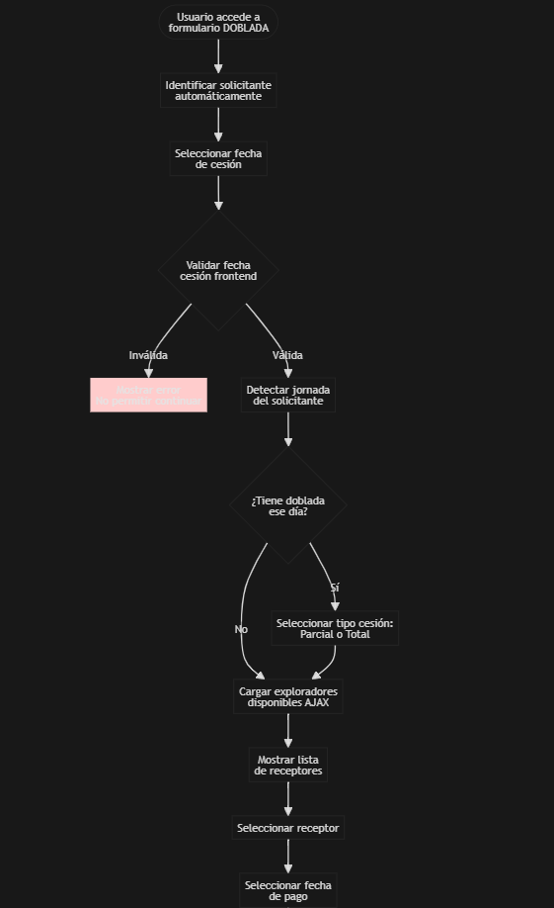
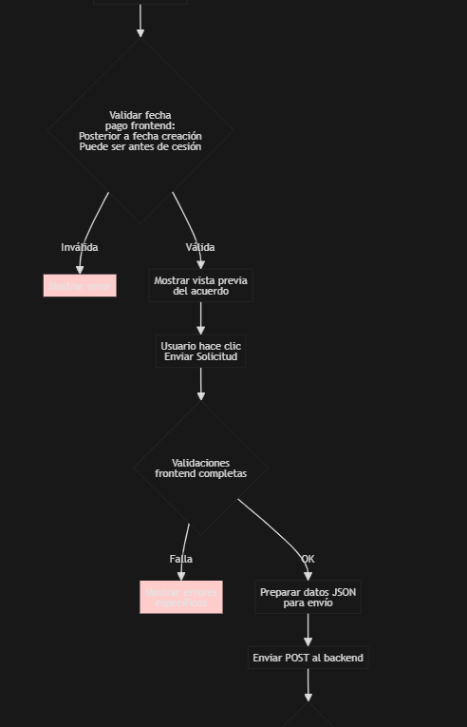
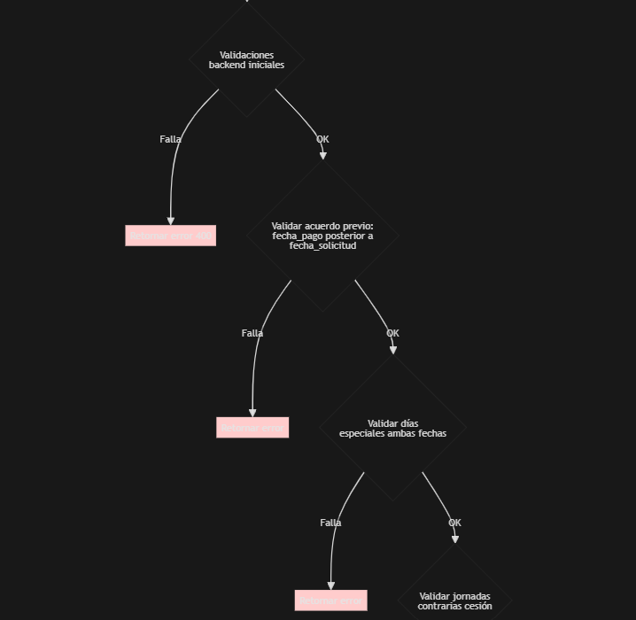
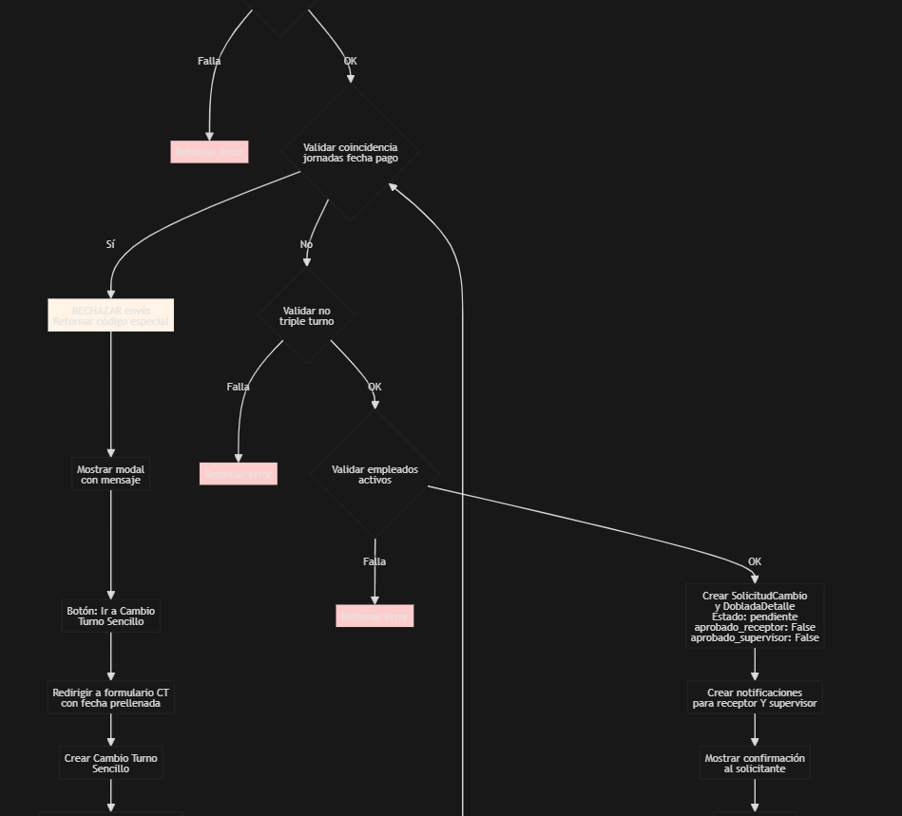
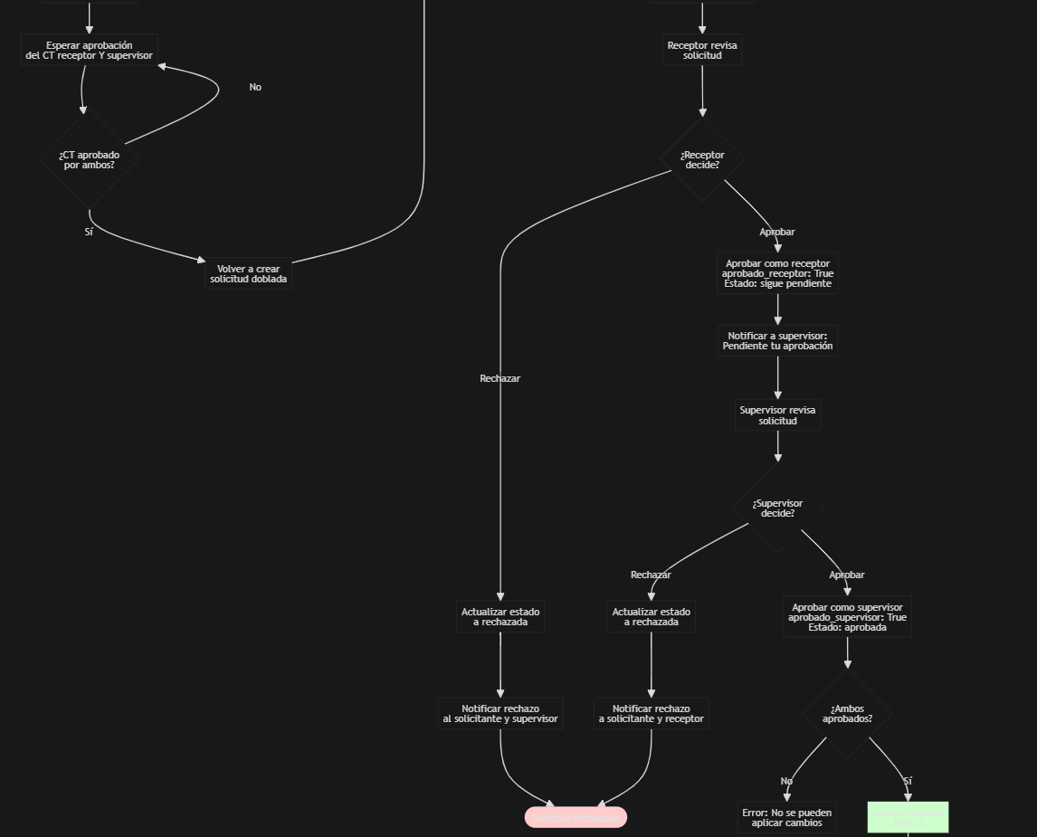
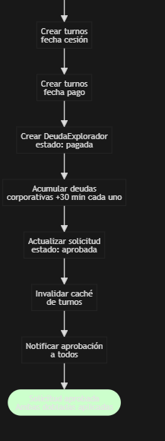
Listo, Ahora: En el proyecto está el modelo de Sanción empleado y se quiere llegar a lo siguiente. Las solicitudes que son aprobadas donde se genera la doblada al explorador, generan una deuda de 30 minutos y se van acumulando. estas deudas que se van realizando cada mes el explorador la debe pagar dentro de ese mismo mes y al no pagarla se le genera una sanción de 15 días calendario. En esta sanción cuando se genera. Le realizará un bloqueo al explorador donde no podrá realizar ningún tipo de solicitud de cambio. Sí después que se habilite nuevamente. Ademas cuando se generen la solicitudes de dobladas deben estar dentro de ese mismo mes. Esto quiere decir que cuando el solicitante realice la solicitud deberá realizarla dentro del mes que la esta solicitando y la fecha de pago de esa doblada también deberá estar dentro de ese mismo mes. Esto debe estar sujeto a cambios en el rango.

Listo! Realiza todo este proceso para la doblada. Recuerda que debes actuar como ingeniero Senior , realizr buenas practicas de dasarollo y siempre utilizando, metodo SOLID

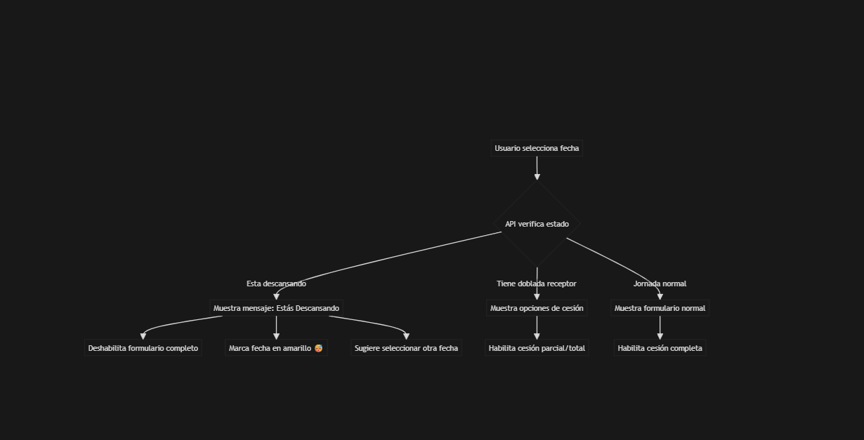

📋 PLAN DE PRUEBAS: SOLICITUD DOBLADA
🎯 CATEGORÍA 1: CESIÓN COMPLETA (Jornada Simple)
Caso 1.1: Cesión Simple Exitosa - Jornadas Contrarias
- Usuario: Tiene jornada AM el día X
- Receptor: Tiene jornada PM el día X
- Fecha de pago: Posterior a hoy, ambos tienen jornadas contrarias
- Resultado esperado: ✅ Solicitud creada correctamente
Caso 1.2: Cesión Simple Exitosa - Jornadas Contrarias (PM → AM)
- Usuario: Tiene jornada PM el día X
- Receptor: Tiene jornada AM el día X
- Fecha de pago: Posterior a hoy, ambos tienen jornadas contrarias
- Resultado esperado: ✅ Solicitud creada correctamente
Caso 1.3: Rechazo - Mismas Jornadas en Cesión
- Usuario: Tiene jornada AM el día X
- Receptor: Tiene jornada AM el día X (misma jornada)
- Resultado esperado: ❌ Error: "No se puede cambiar por la misma jornada"

🎯 CATEGORÍA 2: CESIÓN PARCIAL (Desde Doblada Existente)
Caso 2.1: Cesión Parcial AM - Usuario con Doblada
- Usuario: Tiene doblada (AM + PM) el día X
- Selecciona: Ceder solo AM
- Receptor: Tiene jornada PM disponible
- Fecha de pago: Válida, jornadas contrarias
- Resultado esperado: ✅ Solicitud creada, usuario queda con PM
Caso 2.2: Cesión Parcial PM - Usuario con Doblada
- Usuario: Tiene doblada (AM + PM) el día X
- Selecciona: Ceder solo PM
- Receptor: Tiene jornada AM disponible
- Fecha de pago: Válida, jornadas contrarias
- Resultado esperado: ✅ Solicitud creada, usuario queda con AM
Caso 2.3: Rechazo - No Selecciona Jornada a Ceder
- Usuario: Tiene doblada (AM + PM)
- No marca radio button de jornada a ceder
- Resultado esperado: ❌ Error: "Debe seleccionar la jornada a ceder (AM o PM)"

🎯 CATEGORÍA 3: CESIÓN TOTAL (Desde Doblada Existente)
Caso 3.1: Cesión Total Exitosa - 2 Receptores Diferentes
- Usuario: Tiene doblada (AM + PM) el día X
- Receptor AM: Usuario con jornada PM, fecha de pago válida
- Receptor PM: Usuario con jornada AM, fecha de pago válida
- Resultado esperado: ✅ 2 solicitudes independientes creadas
Caso 3.2: Cesión Total - Mismo Receptor para AM y PM
- Usuario: Tiene doblada (AM + PM) el día X
- Receptor AM: Usuario con jornada PM
- Receptor PM: El mismo usuario anterior
- Resultado esperado: ✅ 2 solicitudes con el mismo receptor
Caso 3.3: Cesión Total - Fechas de Pago Diferentes
- Usuario: Tiene doblada el día X
- Fecha de pago AM: 15 de enero
- Fecha de pago PM: 20 de enero (fecha diferente)
- Resultado esperado: ✅ 2 solicitudes con fechas de pago distintas

🎯 CATEGORÍA 4: VALIDACIONES DE FECHAS ESPECIALES
Caso 4.1: Rechazo - Fecha de Cesión en Domingo
- Fecha de cesión: Domingo
- Resultado esperado: ❌ Fecha deshabilitada en calendario, no permite seleccionar
Caso 4.2: Rechazo - Fecha de Cesión en Festivo
- Fecha de cesión: Día festivo (ej: 25 de diciembre)
- Resultado esperado: ❌ Fecha deshabilitada en calendario, marcada en rojo
Caso 4.3: Rechazo - Fecha de Cesión en Mantenimiento
- Fecha de cesión: Día de mantenimiento
- Resultado esperado: ❌ Fecha deshabilitada en calendario, marcada en naranja
Caso 4.4: Rechazo - Fecha de Pago en Domingo
- Fecha de pago: Domingo
- Resultado esperado: ❌ Fecha deshabilitada en calendario
Caso 4.5: Rechazo - Fecha de Pago en Festivo
- Fecha de pago: Día festivo
- Resultado esperado: ❌ Fecha deshabilitada en calendario
Caso 4.6: Rechazo - Fecha de Pago en Mantenimiento
- Fecha de pago: Día de mantenimiento
- Resultado esperado: ❌ Fecha deshabilitada en calendario
Caso 4.7: Rechazo - Fecha de Pago Anterior a Fecha de Creación
- Fecha de pago: Hoy o antes
- Resultado esperado: ❌ Error: "La fecha de pago debe ser posterior a la fecha de creación"
Caso 4.8: Aceptar - Fecha de Pago Anterior a Fecha de Cesión
- Fecha de cesión: 20 de enero
- Fecha de pago: 15 de enero (antes de la cesión, pero después de hoy)
- Resultado esperado: ✅ Permitido (el receptor puede pagar antes)

🎯 CATEGORÍA 5: CASO CRÍTICO - Coincidencia de Jornadas en Pago
Caso 5.1: Rechazo - Mismas Jornadas en Fecha de Pago
- Usuario (deudor): Tiene jornada AM en fecha de pago
- Receptor (acreedor): Tiene jornada AM en fecha de pago (misma)
- Resultado esperado: ❌ Error especial: "Requiere cambio de turno previo"
- Mensaje debe incluir: Botón para redirigir a Cambio de Turno Sencillo
Caso 5.2: Cesión Total - Una Jornada con Conflicto
- Fecha de pago AM: Usuario y receptor AM tienen PM (válido)
- Fecha de pago PM: Usuario y receptor PM tienen AM (coinciden)
- Resultado esperado: ❌ Error específico para jornada PM

🎯 CATEGORÍA 6: VALIDACIÓN DOBLADA EXISTENTE EN FECHA DE PAGO
Caso 6.1: Rechazo - Usuario Tiene Doblada en Fecha de Pago
- Usuario: Tiene doblada (AM + PM) el 14 de enero
- Intenta usar: 14 de enero como fecha de pago
- Resultado esperado:
- ⚠️ Advertencia al seleccionar fecha
- ❌ Error al enviar: "Ya tienes una doblada en la fecha de pago"
Caso 6.2: Cesión Total - Fecha de Pago con Doblada
- Fecha de pago AM: 14 de enero (usuario tiene doblada)
- Resultado esperado: ❌ Error: "Fecha de Pago No Disponible" con detalles
Caso 6.3: Aceptar - Receptor Tiene Doblada en Fecha de Pago
- Usuario: No tiene doblada en fecha de pago
- Receptor: Tiene doblada en fecha de pago
- Resultado esperado: ❌ Validar si esto debería permitirse o no (REVISAR REGLA)

🎯 CATEGORÍA 7: TRIPLE TURNO (Validación Receptor)
Caso 7.1: Rechazo - Receptor Ya Tiene Doblada en Fecha de Cesión
- Receptor: Ya tiene doblada (AM + PM) en fecha de cesión
- Resultado esperado: ❌ No debe aparecer en lista de receptores disponibles
Caso 7.2: Rechazo - Receptor Ya Tiene Doblada en Fecha de Pago
- Receptor: Ya tiene doblada (AM + PM) en fecha de pago
- Resultado esperado: ❌ Error: "No se puede asignar, evitar triple turno"

🎯 CATEGORÍA 8: USUARIO DESCANSANDO (Cedió su Jornada)
Caso 8.1: Rechazo - Usuario Está Descansando en Fecha de Cesión
- Usuario: Ya cedió su jornada para el día X (está descansando)
- Intenta: Hacer nueva cesión para el mismo día X
- Resultado esperado: ❌ Mensaje: "Ya cediste tu jornada para esta fecha. Estás descansando"

🎯 CATEGORÍA 9: FLUJO COMPLETO DE APROBACIÓN
Caso 9.1: Aprobación Completa - Receptor Aprueba
- Usuario: Envía solicitud
- Receptor: Aprueba
- Resultado esperado: Estado = "Pendiente" (falta supervisor)
Caso 9.2: Aprobación Completa - Supervisor Aprueba
- Receptor: Ya aprobó
- Supervisor: Aprueba
- Resultado esperado:
- ✅ Estado = "Aprobada"
- ✅ Turnos creados en fecha de cesión
- ✅ Turnos creados en fecha de pago
- ✅ Deuda corporativa registrada (30 min × 2)
Caso 9.3: Rechazo - Receptor Rechaza
- Receptor: Rechaza solicitud
- Resultado esperado: ❌ Estado = "Rechazada"
Caso 9.4: Rechazo - Supervisor Rechaza
- Receptor: Aprobó
- Supervisor: Rechaza
- Resultado esperado: ❌ Estado = "Rechazada"

🎯 CATEGORÍA 10: INTEGRIDAD DE DATOS
Caso 10.1: Verificar Turnos Creados en Fecha de Cesión
- Después de aprobar: Verificar en turnos_turno que:
- ✅ Receptor tiene turno(s) correcto(s)
- ✅ Solicitante NO tiene turno (está descansando)
Caso 10.2: Verificar Turnos Creados en Fecha de Pago
- Después de aprobar: Verificar en turnos_turno que:
- ✅ Solicitante (deudor) tiene doblada (AM + PM)
- ✅ Receptor (acreedor) NO tiene turno (descansa)
Caso 10.3: Verificar Deuda Corporativa
- Después de aprobar: Verificar en permisos_pdh que:
- ✅ Receptor acumuló 30 min (0.5 horas)
- ✅ Solicitante acumuló 30 min (0.5 horas)
- ✅ Total: 1 hora acumulada entre ambos
Caso 10.4: Verificar Deuda entre Exploradores
- Después de aprobar: Verificar en solicitudes_deudaexplorador que:
- ✅ Estado = "pagada" (porque ambas dobladas se aplicaron)

🎯 CATEGORÍA 11: VISUALIZACIÓN EN CALENDARIO
Caso 11.1: Verificar Doblada en "Mis Turnos"
- Usuario con doblada: Ver calendario
- Resultado esperado: ✅ Debe mostrar "DOBLADA" (no solo AM o PM)
Caso 11.2: Verificar Descanso en "Mis Turnos"
- Usuario que cedió: Ver calendario
- Resultado esperado: ✅ No debe tener turno para esa fecha

🎯 CATEGORÍA 12: CASOS EDGE
Caso 12.1: Sin Compañeros Disponibles
- Fecha: Todos los exploradores tienen doblada
- Resultado esperado: ⚠️ Lista de receptores vacía con mensaje explicativo
Caso 12.2: Cancelación de Solicitud Pendiente
- Usuario: Cancela solicitud antes de aprobación
- Resultado esperado: ✅ Estado = "Cancelada", sin cambios en turnos
Caso 12.3: Límite de Cambios por Fecha
- Usuario: Ya tiene 3 cambios para la fecha X
- Intenta: Agregar doblada para la misma fecha X
- Resultado esperado: ❌ Error: "Se ha alcanzado el límite de cambios"

📊 RESUMEN DE CATEGORÍAS
# | Categoría | Total Casos
1 | Cesión Completa (Simple) | 3
2 | Cesión Parcial (Doblada) | 3
3 | Cesión Total | 3
4 | Fechas Especiales | 8
5 | Caso Crítico (Jornadas) | 2
6 | Doblada en Fecha de Pago | 3
7 | Triple Turno | 2
8 | Usuario Descansando | 1
9 | Flujo de Aprobación | 4
10 | Integridad de Datos | 4
11 | Visualización | 2
12 | Casos Edge | 3
TOTAL | 12 categorías | 38 casos

